Учреждения образования

«Белорусский государственный технологический университет»

Отчёт по лабораторной работе №6(ОПИ)

«Модульное программирование»

Выполнил: Дашкевич Александр Сергеевич

1 ФИТ, 5 ПОИТ, 2 подгруппа

**2**) **Задача.** Написать диалоговую программу, которая в зависимости от выбранного варианта использования выполняет действия пунктов 1, 2, 3 для любых двух последовательно введенных с клавиатуры символов.  
Варианты использования:  
1 – определение модуля разницы значений кодов в Windows-1251 двух символов, если они символы латинского алфавита, иначе вывод сообщения об ошибке.

2 – определение модуля разницы значений кодов в Windows-1251 двух символов, если они символы русского алфавита, иначе вывод сообщения об ошибке.  
3 – вывод в консоль модуля разницы значений кодов двух цифр, иначе вывод сообщения об ошибке.  
4 – выход из программы.

**4)Задача.** Записать алгоритм решения в виде блок-схемы.

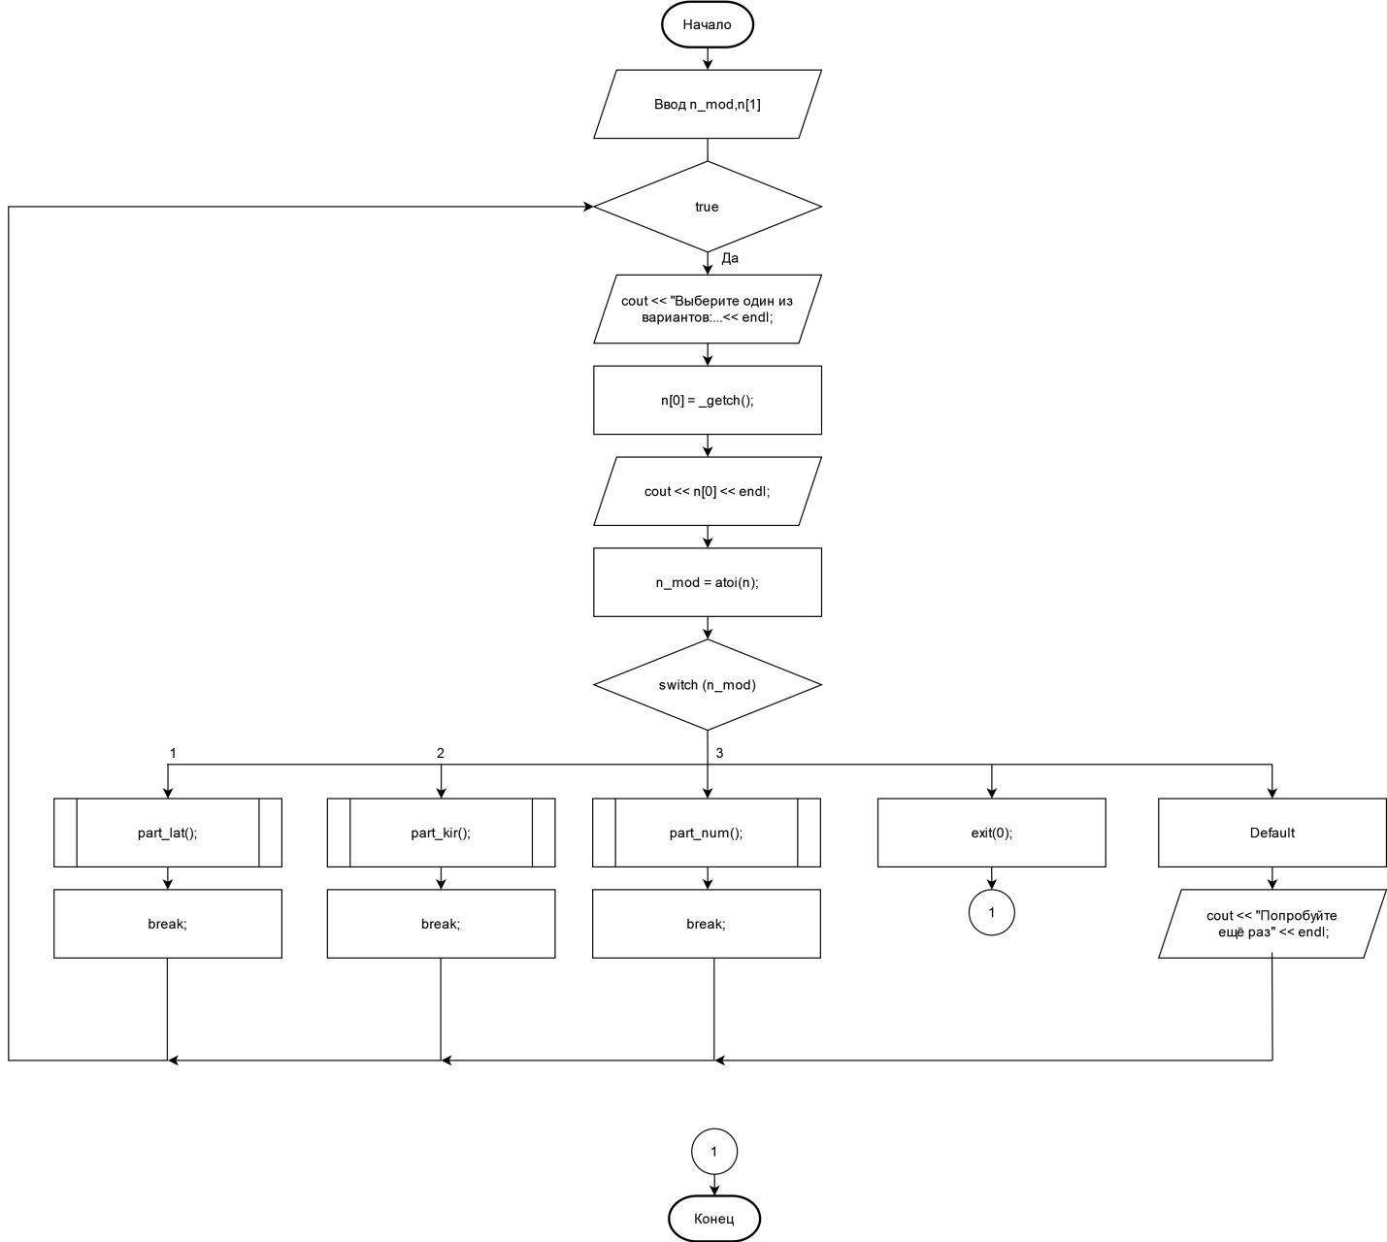

**5)Задача.**Описать алгоритм (любым способом) каждого  
модуля.

**Блок-схемы модулей:**

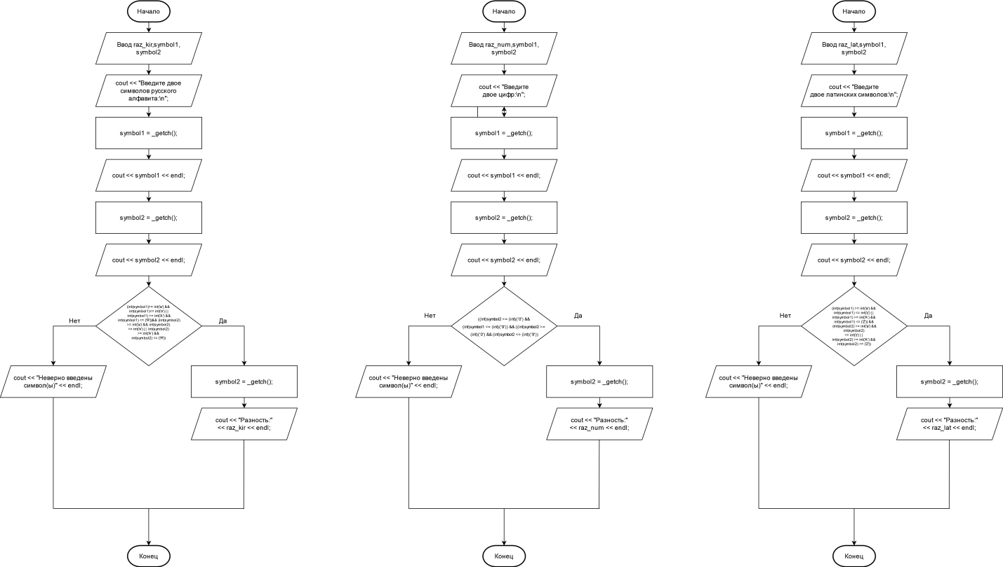

**6)Задача.** Выполнить нисходящее проектирование программы. Составить  
модульную схему программы и описать ее, используя псевдокод.

**Модульная схема программы:**

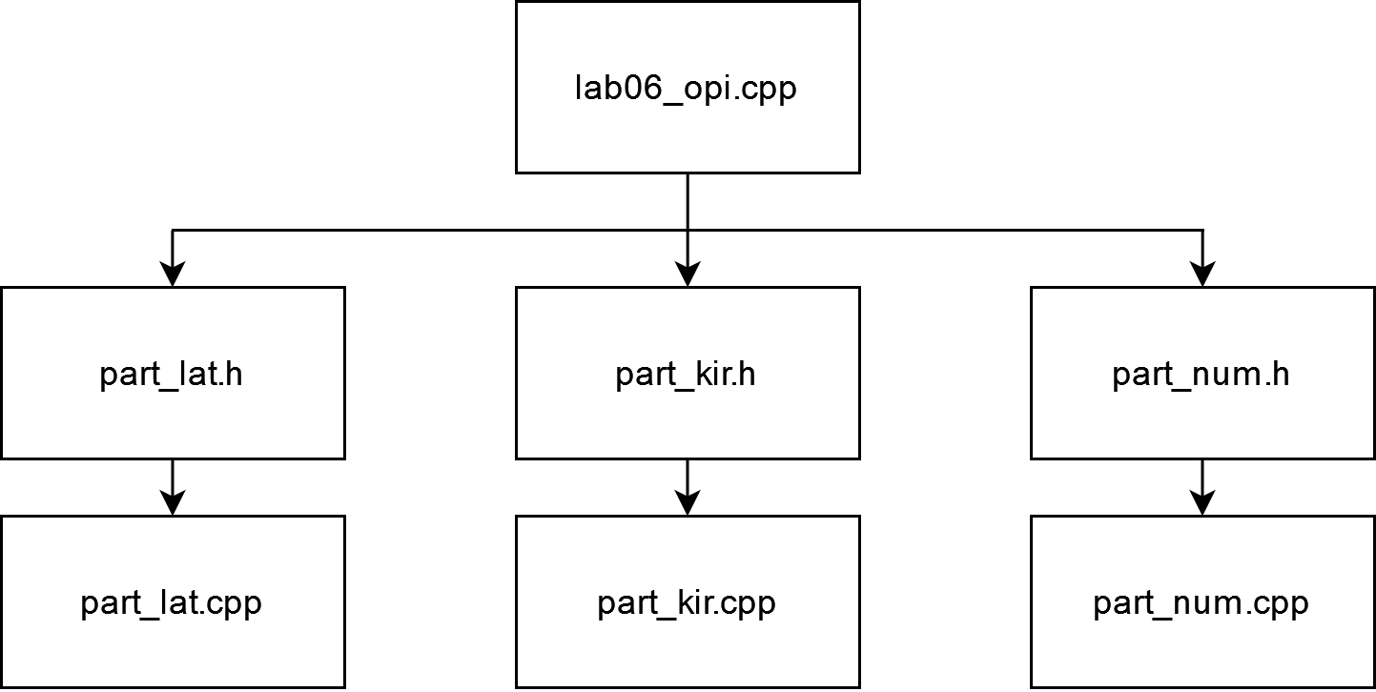

**Псевдокод:**

**Program** Выполнение_действий;

**If** переменная_равна_1

**Do**

**Begin**

Ввод_двух_символов

**If** оба_введённых_символа_входят_в _промежутки_ соответствующие_латинским_символам **then**

найти_модуль_разности

вывод_модуля_разности

**Else**

вывод_сообщения_об_ошибке

**End**

**If** переменная_равна_2

**Do**

**Begin**

Ввод_двух_символов

**If** оба_введённых_символа_входят_в _промежутки_ соответствующие_символам_русского_алфавита **then**

найти_модуль_разности

вывод_модуля_разности

**Else**

вывод_сообщения_об_ошибке

**End**

**If** переменная_равна_3

**Do**

**Begin**

Ввод_двух_символов

**If** оба_введённых_символа_входят_в _промежутки_ соответствующие_цифрам **then**

найти_модуль_разности

вывод_модуля_разности

**Else**

вывод_сообщения_об_ошибке

**End**

**If** переменная_равна_4

**Do**

**Begin**

Выход_из_программы

**End**

**EndРrogram**